**Propuesta de**

**proyecto**

para el

**Sistema para la administración**

**del servicio social (SASS)**

Facultad de estadística e informática

Primera entrega (2da oportunidad)

07/05/2019

Elaborado por:

Josafat Cruz Lopez

Salomón Maldonado Navarro

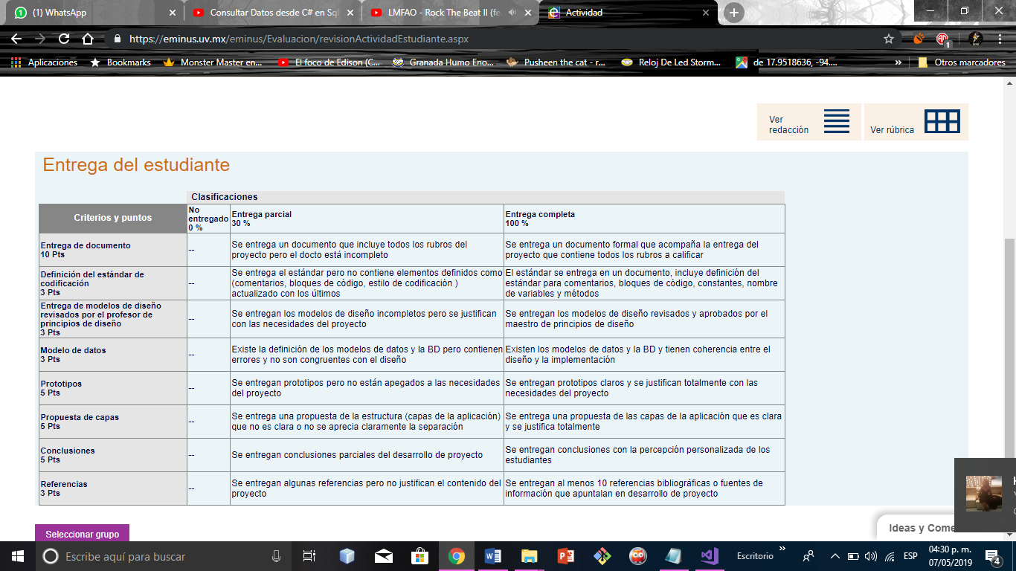Criterios de evaluación

Estándar de codificación

**Convenciones de comentado**

Coloque el comentario en una línea separada, no al final de una línea de código.

Comience el texto del comentario con una letra mayúscula.

Termina el texto del comentario con un punto.

Inserte un espacio entre el delimitador de comentarios (//) y el texto del comentario, como se muestra en el siguiente ejemplo.

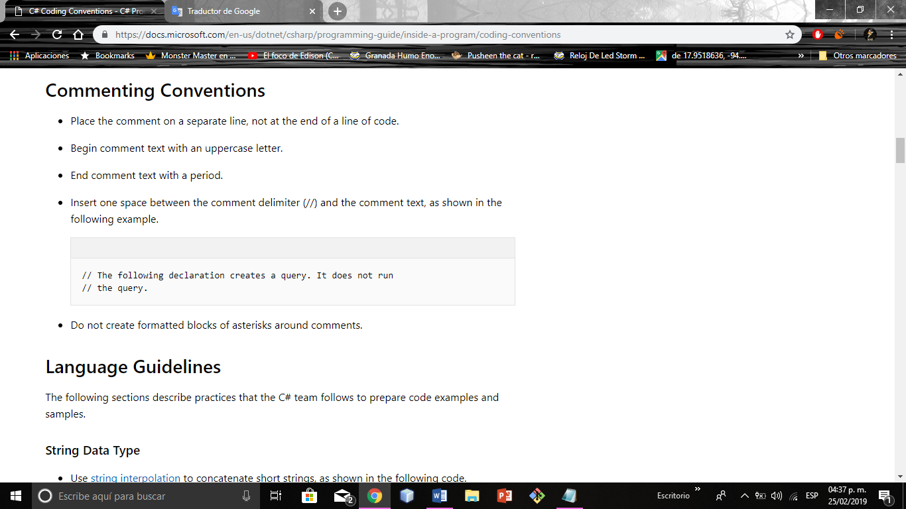

No cree bloques de asteriscos formateados alrededor de los comentarios.

**Convenciones de diseño**

Un buen diseño utiliza el formato para enfatizar la estructura de su código y hacer que el código sea más fácil de leer. Los ejemplos y ejemplos de Microsoft se ajustan a las siguientes convenciones:

inteligente, sangrías de cuatro caracteres, tabulaciones guardadas como espacios). Para obtener más información, consulte Opciones, Editor de texto, C #, Formato.

Escriba solo una declaración por línea.

Si las líneas de continuación no están sangradas automáticamente, sangra una tabulación (cuatro espacios).

Agregue al menos una línea en blanco entre las definiciones de métodos y las definiciones de propiedades.

Use paréntesis para hacer que las cláusulas en una expresión sean aparentes, como se muestra en el siguiente código.

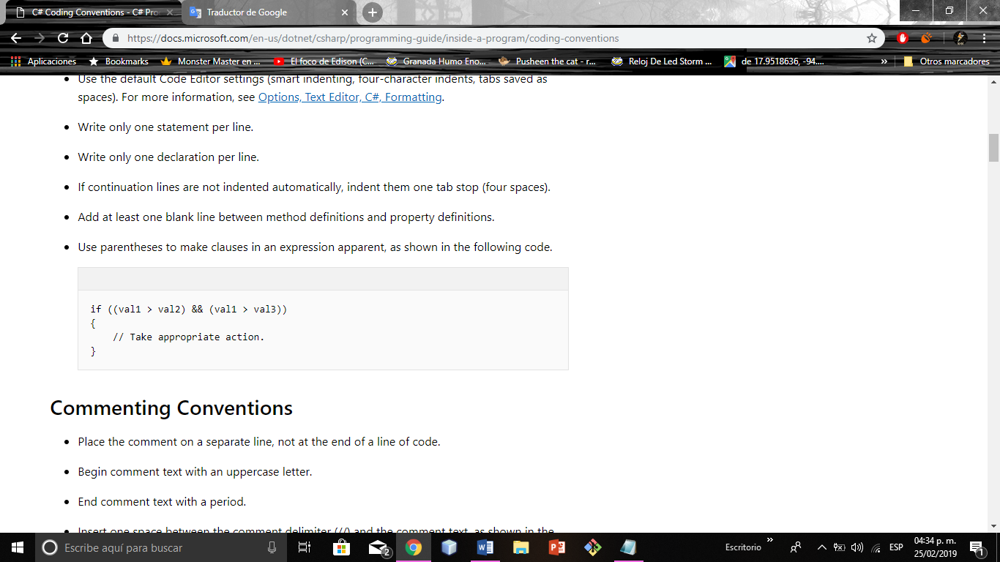

**Convenciones de identificadores**

Utilice nombres descriptivos para todas las variables, nombres de funciones, constantes y otros identificadores. Evite las abreviaturas o variables de una sola letra.

**Convenciones de métodos**

Agregue al menos una línea en blanco entre las definiciones de método y las de propiedad.

Usar un nombre explícitamente descriptivo acerca de la función del método para nombrar a este mismo.

**Modelo E-R**

